苏州建设交通高等职业技术学校
专技岗位内部等级晋升实施方案

根据苏州市人力资源和社会保障局（苏人保〔2011〕4号）和苏州市教育局（苏教人师〔2010〕11号）文件精神，我校于2016年开展了第二次岗位设置工作，所有专业技术人员根据上级部门核准的岗位数进行了第二次岗位聘任。五年来，因为教职工职称晋升、招聘、调动、退休等原因，专技岗位内部等级比例发生了较大变动，现根据苏州市教育局有关工作要求，开展我校专业技术岗位内部等级晋升工作。结合我校师资队伍建设、履行办学职能和事业发展等实际情况，特制定本实施方案。
一、实施范围
晋升岗位：专业技术岗位内部等级晋升是对我校现有专业技术各等级（高级、中级、初级）内部高一级空缺岗位进行晋升，不得越级晋升，即专技六级晋升专技五级、专技七级晋升专技六级、专技九级晋升专技八级、专技十级晋升专技九级、专技十二级晋升专技十一级。
晋升对象：2020年12月在编在职在岗，现聘任在专技六级、七级、九级、十级、十二级岗位的人员。
二、专技岗位情况
经苏州市人社局核准，我校专业技术岗位283个，专业技术高级、中级、初级岗位的结构比例为：44.5%、39.9%、15.5%，专技主系列是教师系列，主系列岗位最高为专业技术三级。
三、岗位聘用条件及晋升办法
（一）岗位聘用条件
自学校第二次岗位聘任以来，在学校各项工作满负荷运转的情况下，全体教职工兢兢业业，努力工作，在省领航学校创建、省现代化示范性职业学校建设、省文明校园创建、省现代化实训基地建设、技能大赛、信息化教学、学生管理等方面均做出了积极的贡献。本次专技岗位内部等级晋升，原则上在有空岗的情况下，学校不另设条件，只要符合上级文件规定条件，均可申请晋升相应的专技岗位。
1.专技五级岗位聘用条件
参照苏州市教育局规定的副高级教师五级岗位聘用条件。（见附件1）
2.专技六级、八级、九级、十一级岗位聘用条件
参照苏州市人社局规定的专技六级、八级、九级、十一级岗位的基本条件和基本任职资格条件（见附件2、附件3）。
（二）岗位晋升办法
1.专业技术岗位内部等级晋升必须在核定的空缺岗位职数内进行，不得突破，但同一等级内部高一级岗位职数未聘满的名额可聘用在该等级的低一级岗位。双肩挑人员岗位内部等级晋升，不受专技岗位数限制。
2.专技六级岗位晋升专技五级岗位，个人对照条件提出申请，准备材料，由苏州市教育局组织人事处评审。
3.专技七级岗位晋升专技六级岗位、专技十级岗位晋升专技九级岗位、专技九级岗位晋升专技八级岗位、专技十二级晋升专技十一级岗位，根据学校现有岗位基本情况及空岗情况，个人提出申请，准备材料，由学校对符合各对应岗位等级晋升条件的人员进行考核，拟晋升人员材料报苏州市教育局审核，最后由苏州市人社局审批。
4.根据现有八级、九级、十一级的空岗情况，申请人数可能会多于空岗数，因此，申请晋升专技八级、九级、十一级岗位人员，在满足相应岗位聘用条件的基础之上，根据《苏州建设交通高等职业技术学校岗位设置管理实施方案》（2020年12月14日学校第四届教代会主席团会议审议通过），按以下七个方面的内容计算得分，再按总分从高到低依次进行晋升，其中，岗位职级、年度考核、工作量、奖励、科研成果的计分年限从聘任现岗起至2020年12月31日。
（1）工作年限
①教龄（工龄）：每年1分。
②教师专技岗非教龄工龄：每年0.8分，与教龄重叠的不得重复计算。
（2）专业技术年限
①现专业技术职称聘任年起，每年2分。
②现专业技术职称认定年起，每年1分(与聘任年限重叠的不得重复计算)。
（3）岗位职级（聘现岗以来，不满半年按半年计，不满1年按年计）
①中层正职：每年3分。
②中层副职：每年2.5分。
③助理：每年2分。
④科员、专业负责人：每年1.5分。
⑤教研组长、班主任：每年1分。
以上几项如有兼职，取最高一项分值，不得重复计算。
（4）年度考核（聘现岗以来）考核合格及以上者每年2分，基本合格及以下者不得分。
（5）工作量（聘现岗以来，不满1学期按1学期算）
按学期计算，完成学期规定的工作量，每学期5分，未完成规定工作量的得0分（经学校认可的特殊情况视同完成）。
（6）奖励（由学校组织认定，原则上以文件、证书为准，时间为聘现岗以来，综合表彰不受时间限制）
①教师业务获奖：全国一等奖4分；全国二等奖3分；全国三等奖、省级一等奖2.5分；省级二等奖2分；省级三等奖、市级一等奖1.5分；市级二等奖、校级一等奖1分；市级三等奖、校级二等奖0.5分。奖项总分以聘现岗以来得分相加（每年取最高奖项计分）。（以上得分为本专业获奖情况，非本专业分值减半）
②指导学生获奖：全国一等奖4分；全国二等奖3分；全国三等奖、省级一等奖2.5分；省级二等奖2分；省级三等奖、市级一等奖1.5分；市级二等奖、校级一等奖1分；市级三等奖、校级二等奖0.5分。奖项总分以聘现岗以来得分相加（每年取最高奖项计分）。
以上两项若证书以名次计，则1-2名按一等奖计分，3-4名按二等奖计分，5-8名按三等奖计分。
③综合表彰：获全国级5分，省级4分，市级3分，局级2分，校级1分。任教以来取最高级别一次计分，属于单项表彰的（不含业务获奖）分值降一级。
（7）其他
①学历：博士研究生：7分；硕士研究生：6分；本科+硕士学位：5分；本科：4分；大专：3分；中专学历：2分。中专以下学历：1分。
②双师型教师：2分（未任教该专业者分值减半）。
③教研成果（聘现岗以来）
在核心刊物上发表论文（或正式出版论著3万字以上）每篇1.5分；在省级汇编或刊物上发表论文每篇1分；正式出版教材主编1分，参编0.8分；在市级汇编或刊物上发表论文、在校级汇编上发表论文每篇0.5分，发表论文要求系独立撰写或第一作者署名的论文（不含在论文集、增刊、专刊、专辑、特刊上的论文）。论文获奖省级1分；市级0.5分，（同一篇论文获奖与发表分值不重复计算）。本款上限6分。
教学成果奖国家一等奖4分；国家二等奖3.5分；国家三等奖、省级特等奖3分；省级一等奖2.5分；省级二等奖2分；省级三等奖、市级特等奖1.5分；市级一等奖1分；市级二等奖、三等奖，校级特等奖0.5分。教学成果奖要求排名第一，其余人员分值减半。本款上限6分。
科研课题主持人，国家级3分；省级2分；市级1分；校级0.5分。定为重点课题分值加1分。课题参与人员分值减半。课题要求已结题，未结题的不得分。本款上限6分。
发明专利2分，实用新型专利、软件著作权1分，专利发明人要求排名第一，参与人员分值减半。专利权人非本校专利的不得分。本款上限4分。
备注：双师型教师的界定按照省厅有关规定。
考核中，出现同一分值时，按以下优先顺序原则处理：
班主任；
工龄（参加工作时间）较长的人员；
教龄（在本单位工作时间）较长的人员；
部门正职；
部门副职；
任职时间较长的人员；
聘任职称时间较长的人员。
四、岗位晋升工作程序
1.公布方案及岗位。制定并公布专技岗位内部等级晋升实施方案，公布空缺岗位数和岗位聘用条件。
2.个人申请。符合各对应等级晋升条件的人员进行申报，填写《苏州建设交通高等职业技术学校专技岗位内部晋升申请表》，提交申请表和相关材料。五级岗位材料按市教育局要求准备。
3.资格审核。工作小组对申请人员的资格条件进行初审。
4.考核决定。工作领导小组秉承公平、公开、公正原则对通过初审人员进行考核，提出各级岗位拟晋升人员名单，报学校领导班子审定。
5.结果公示。各级岗位拟晋升人员公示，公示期为5个工作日以上。公示结束，相关材料报苏州市教育局。
6.苏州市人社局批复后，单位对岗位晋升人员进行聘任，签订或变更聘用合同。
五、组织领导
1.学校成立本次专业技术岗位内部等级晋升工作领导小组，负责制定工作实施方案和岗位聘用条件，对各级岗位晋升人员进行审定。
组长：郝云亮
组员：占百春 潘 澔 俞海方 戎 成 谢永东 梁勤勤 马恩来 杜利军 石红哲 钱 苏 严志峰 陶敏芳 鞠志祥 艾德臻 郭 静
2.成立学校专业技术岗位内部等级晋升工作小组，负责对申请人员的资格、条件进行初审以及相关材料整理、公示、上报等具体实施工作。
组长：占百春 组员：杜利军 孙书娟 朱云燕 薛晓煜 黄旭艳
3.成立学校专业技术岗位内部等级晋升工作仲裁小组，负责监督实施过程。
组长：谢永东 组员：梁勤勤 马恩来
六、其他说明
1.岗位聘用条件中的任职年限指周年，从聘任现岗位时间算起至2020年12月31日。2016年岗位设置以后进校的人员，岗位聘用条件中的任职年限从取得相应职称后首次聘任在现岗位时间算起至2020年12月31日。相关业绩材料，从聘任现岗位时间起算至2020年12月31日。进校未满一年以及2020年职称评审已通过的人员不参加本次岗位内部晋升。
2.近五年即将退休人员如满足晋升岗位的聘用条件，一般可优先晋升到同一等级内部的高一级岗位。
3.其他相关事宜按照《江苏省幼儿园、中小学、中等职业学校岗位设置管理实施意见》（苏人社发〔2017〕427号）、《苏州市事业单位岗位设置管理实施意见》（苏办发〔2010〕4号）、《关于印发<苏州市事业单位专业技术岗位基本任职资格条件指导意见（试行）>的通知》（苏人保事〔2011〕4号）、《关于印发<苏州市幼儿园、中小学、中等职业学校专业技术岗位内部各等级岗位聘用条件（试行）>的通知》（苏教人师〔2010〕11号）文件执行。
附件1：关于印发《苏州市幼儿园、中小学、中等职业学校专业技术岗位内部各等级岗位聘用条件（试行）》的通知（苏教人师【2010】11号）
附件2：关于印发《苏州市事业单位专业技术岗位基本任职资格条件指导意见（试行）》的通知（苏人保事【2011】4号）
附件3： 关于印发《江苏省幼儿园、中小学、中等职业学校岗位设置管理实施意见》的通知（苏人社发【2017】427号）
学校专业技术岗位内部等级晋升工作领导小组
2020.12.15

附件1：
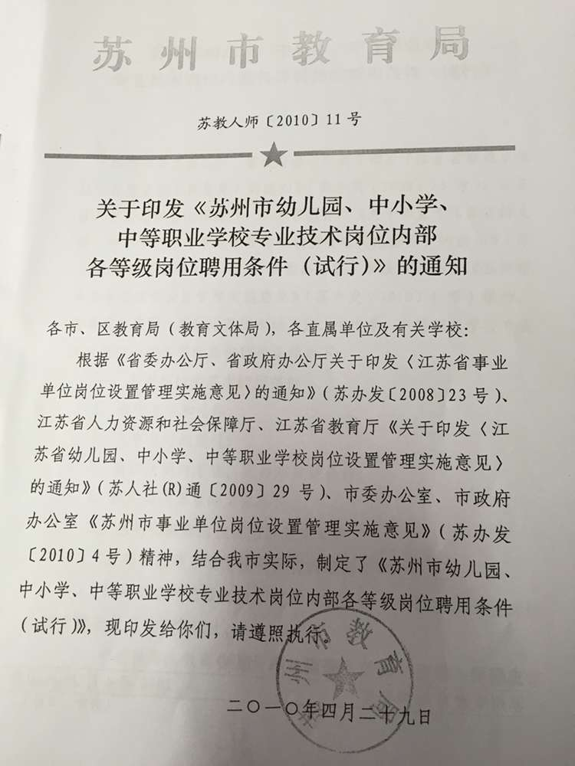
苏州市幼儿园、中小学、中等职业学校
专业技术岗位内部各等级岗位聘用条件（试行）

根据《省委办公厅、省政府办公厅关于印发〈江苏省事业单位岗位设置管理实施意见〉的通知》（苏办发〔2008〕23号）、江苏省人力资源和社会保障厅、江苏省教育厅《关于印发〈江苏省幼儿园、中小学、中等职业学校岗位设置管理实施意见〉的通知》（苏人社(R)通〔2009〕29号）、市委办公室、市政府办公室《苏州市事业单位岗位设置管理实施意见》（苏办发〔2010〕4号）精神，结合我市实际，现制定苏州市幼儿园、中小学、中等职业学校专业技术岗位内部各等级岗位聘用条件如下：
一、各类岗位的基本聘用条件
1．遵守宪法和法律；
2．具有良好的品行；
3．岗位所需的专业、能力或技能条件；
4．适应岗位要求的身体条件。
二、各等级教师岗位聘用的基本年限
1、正高级教师三级岗位须受聘四级岗位4年以上；
2、副高级教师五级岗位须受聘六级岗位3年以上，六级岗位须受聘七级岗位3年以上；
3、中级教师八级岗位须受聘九级岗位2年以上，九级岗位须受聘十级岗位2年以上；
4、初级教师十一级岗位须受聘十二级岗位2年以上。
三、教师岗位内部各等级岗位聘用条件
（一）苏州市中学高级教师一级岗位（副高级教师五级岗位）聘用条件：
1、政治素质、职业道德要求
遵守国家法律和法规，热爱教育事业，认真贯彻国家的教育方针，模范遵守师德规范；具有良好的职业道德和敬业精神，教书育人，敬业爱岗，为人师表。任现职期间，年度考核均在合格（称职）以上，其中至少有一次优秀。
2、学历、资历要求
具有大学本科及以上学历或学士及以上学位，取得并受聘中学高级教师职务8年以上，且受聘副高级教师六级岗位3年（首次岗位设置可不作要求）。
3、教育工作要求
（1）教书育人成绩突出。具有丰富的班主任、学生管理工作经验，从教以来担任过班主任7年以上或副班主任14年以上。关心爱护学生，注意在教育过程中以高尚的师德、严谨的学风教育影响学生，培养学生的创新精神和实践能力，帮助学生提高自身综合素质。
（2）任现职以来，所带班级、课外活动小组获得过市级及以上教育主管部门表彰奖励、或本人因教育成绩突出受到过县（市、区）级及以上综合表彰奖励。
4、教学工作要求
（1）能胜任本学科、课程各年级的教学工作，能按照新课改要求，为学生开设相应的必修、选修课程和校本课程，能独立指导学生开展实验、实习、研究性学习和综合实践活动等。
（2）完成省、市规定的教学工作量，任现职期间平均周课时在10课时以上，其中校长、副校长、中层干部须分别完成专任教师规定教学工作量的1/4、1/3、1/2。教学质量优秀。
（3）教学成绩显著。教育教学观念正确，教学态度认真严谨，教学经验丰富，运用科学规律减负增效效果明显，在全市有较大影响。任现职以来，在县（市、区）级及以上范围开设教学示范课、观摩课或学科讲座不少于3次，其中至少1次在市级及以上范围开设，并获得好评，且获得大市级及以上学科带头人等荣誉称号。
（4）专职从事教科研工作的人员，任现职以来，在县（市、区）级及以上范围开设教学示范课、研究课、观摩课或专题讲座年均不少于5次，其中至少2次在市级及以上范围开设，总结推广课改经验，对本学科的教研、科研与指导有独创之处，对提高区域学科教学质量做出显著成绩。
5、教科研工作要求
具有较强的创新意识和教科研能力，掌握教学改革和发展的最新动态；积极参加教材建设、课程改革和实验建设，积极开展教育教学研究工作，并取得较突出的教研、科研成果。任现职以来，必须具备下列条件：
（1）在省级及以上刊物上独立或作为第一作者发表高水平、有创见的本专业教育教学研究论文或学术论文3篇以上。
（2）专职从事教科研工作的人员须在省级以上刊物上独立或作为第一作者发表发表高水平、有创见的本专业教育教学论文或学术论文5篇以上，原则上其中有2篇在核心刊物上发表；并主持或作为课题组核心成员（前三名）参加过省级及以上教研科研课题1项以上，并通过成果鉴定或已完成准予结题。
6、专业示范要求
任现职以来，有组织、有计划地指导过3名以上的青年教师，被指导对象在思想政治素质、业务水平和教育教学能力方面取得显著进步及成绩。具有领导和组织本学科教学和科研的能力，能指导其他高级教师进行教育教学和科学研究工作。同等条件下，具有一年及以上乡镇及乡镇以下学校工作或支教经历的优先。
（二）省特级教师，经考核合格，有岗位可直接晋升五级岗位；国务院政府特殊津贴人员、获省级及以上综合表彰人员、省级及以上学科带头人、市教育名家、市拔尖人才、市名教师（校长）、大市学科带头人，经考核合格，优先晋升高一级岗位。
（三）各县（市、区）、局直属学校可以在坚持本条件原则的前提下，进一步量化中学高级教师一级岗位（副高级教师五级岗位）聘用条件，制定符合本校实际的实施细则，报教育主管部门审核后实施。
（四）教师正高级三级岗位的任职条件由省教育主管部门制定，副高级五级岗位的任职条件由市教育局制定。教师四、七、十、十二级岗位的任职条件按照现行专业技术职务评审和国家规定的相关职业资格准入的有关条件、规定执行。教师六、九、十一级岗位的任职条件，由学校根据本单位实际岗位的职责任务、专业技术水平和业绩贡献要求等因素综合制定，并报教育主管部门审核。
四、各校（单位）非教师系列专业技术岗位内部最低等级岗位聘用条件，参照各专业技术职务评审和国家规定的相关职业资格准入的有关条件、规定执行。其他内部等级岗位聘用条件由各校（单位）根据实际情况自主制定，报教育主管部门审核。
五、非校事业单位专业技术岗位内部各等级岗位聘用条件，国家未规定的由各单位参照本文精神，根据本单位实际情况制定，报教育主管部门审核。
六、本试行意见由苏州市教育局负责解释。

苏州市教育局
二O一O年四月

附件2：
苏州市人力资源和社会保障局文件

苏人保事〔2011〕4号

关于印发《苏州市事业单位专业技术岗位
基本任职资格条件指导意见（试行）》的通知

各市、区人力资源和社会保障局（人事局），市各部委办局、直属事业单位：
现将《苏州市事业单位专业技术岗位基本任职资格条件指导意见（试行）》和《关于市属事业单位管理岗位聘用管理有关问题的意见》印发给你们，请结合实际，认真贯彻执行。
苏州市人力资源和社会保障局
二○一一年二月二十二日

主题词：事业单位 岗位 资格 意见

苏州市事业单位专业技术岗位基本
任职资格条件指导意见（试行）

根据市委办公室、市政府办公室《关于印发〈苏州市事业单位岗位设置管理实施意见〉的通知》（苏办发[2010]4号）文件精神，为规范事业单位专业技术岗位聘用管理，有序稳步推进事业单位岗位设置管理工作，现结合我市实际，对专业技术高级、中级、初级内部不同等级岗位的基本任职资格条件提出如下指导意见：
一、各类岗位基本条件
1. 遵守宪法和法律，具有良好的品行和职业道德；
2. 具备岗位所需的专业技术水平、能力和适应岗位要求的身体条件；
3. 任现职以来，认真履行各项工作职责，圆满完成各项工作任务，年度考核均达到“合格”以上等次（含合格），并按规定完成专业技术人员继续教育课程;
4. 具备相应的专业技术职务任职资格。实行职业资格准入控制的专业技术岗位，应符合准入控制的要求条件。
二、专业技术岗位基本任职资格条件
1. 专业技术一级岗位是国家专设的特级岗位，其人员的确定按照国家有关规定执行。
2. 专业技术二级岗位是省重点设置的专任岗位，由省统一管理,其人员的确定须按规定程序报省核准。
3. 专业技术三级岗位基本任职资格条件：须在专业技术四级岗位任职满4年以上（任职年限指周年，以下相同），并符合下列（1）至（6）项之一的。
（1）任现职以来，被评为省有突出贡献中青年专家；
（2）任现职以来，被评为省“333高层次人才培养工程”第二层次人选；
（3）任现职以来，获省、部级科技进步二等奖（或同等奖项）或市科学技术杰出贡献奖获得者；
（4）任现职以来，主持完成省重点科研项目、课题以及重大工程项目者；
（5）任现职以来，具备以上（1）至（4）项相当条件的人员；
（6）任现职以来，业绩突出，在本学科领域有较高学术造诣，为经济社会发展作出较大贡献的，是本地区学术技术带头人，经主管部门专业技术岗位等级资格评审组织评定，报人力资源和社会保障部门核准通过。
首次岗位聘任时，已聘正高级专业技术职务四年以上，符合上述（1）至（6）项之一的，具备聘任专业技术三级岗位的基本任职资格条件。
4. 专业技术四级岗位基本任职资格条件：按现行各专业系列正高级职称评审条件执行。
5. 专业技术五级岗位基本任职资格条件：须在专业技术六级岗位任职满3年以上，并符合下列（1）至（6）项之一的。
（1）任现职以来，被评为省有突出贡献中青年专家；
（2）任现职以来，被评为省“333高层次人才培养工程”人选；
（3）任现职以来，获省、部级科技进步三等奖（或同等奖项）或市科学技术杰出贡献奖获得者；
（4）任现职以来，参与省级科研项目、课题、工程以及技术推广项目者；
（5）任现职以来，具备以上（1）至（4）项相当条件的人员；
（6）任现职以来，业绩突出，在本学科领域有较高学术造诣，是本行业学术技术带头人，并经主管部门专业技术岗位等级资格评审组织评审，报人力资源和社会保障部门核准通过的。
首次岗位聘用时，已聘副高级专业技术职务6年以上，符合上述（1）至（6）项之一的，具备聘任专业技术五级岗位的基本任职资格条件。
6. 专业技术六级岗位基本任职资格条件：须在专业技术七级岗位任职满3年以上，并符合下列（1）至（5）项之一的。
（1）任现职以来，获得市级科技进步一、二等奖（或同等奖项）；
（2）任现职以来，主持完成市级或县（市、区）级科研项目、课题、工程以及技术推广项目者；
（3）任现职以来，被评为市级各类优秀科技人才的；
（4）任现职以来，具备以上（1）至（3）项相当条件的人员；
（5）任现职以来，业绩突出，单位业务骨干，本单位学术技术带头人，同行公认优秀人才，并经主管部门专业技术岗位等级资格评审组织评审通过的。
首次岗位聘用时，已聘副高级专业技术职务3年以上，符合上述（1）至（5）项之一的，具备聘任专业技术六级岗位的基本任职资格条件。
7. 专业技术七级岗位基本任职资格条件：按现行各专业系列副高级职称评审条件执行。
8. 专业技术八级岗位基本任职资格条件：须在专业技术九级岗位任职满2年以上，并符合下列（1）至（5）项之一的。
（1）任现职以来，被评为县（市、区）级各类优秀科技人才；
（2）任现职以来，获得市级科技进步一等奖、二等奖（含同等奖项）；
（3）任现职以来，主持完成市级或县（市、区）级科研项目、课题、工程以及技术推广项目者；
（4）任现职以来，具备以上（1）至（3）项相当条件的人员；
（5）任现职以来，其它经行业主管部门评选的优秀专业技术工作人员；或主管部门认定的条件。
首次岗位聘用时，已聘中级专业技术职务4年以上，符合上述（1）至（5）项之一的，具备聘任专业技术八级岗位的基本任职资格条件。
9. 专业技术九级岗位基本任职资格条件：须在专业技术十级岗位任职满2年以上，并符合下列（1）至（4）项之一的。
（1）任现职以来，参与完成市级或县（市、区）级科研项目、课题、工程以及技术推广项目者；
（2）任现职以来，获市级科技进步三等奖、四等奖（含同等奖项）；
（3）任现职以来，业绩突出，单位业务能手，工作能力较强，技术水平较高，单位同行公认的优秀人才；
（4）任现职以来，其它经单位评选的优秀专业技术工作人员；或单位认定的条件。
首次岗位聘用时，已聘中级专业技术职务2年以上，符合上述（1）至（4）项之一的，具备聘任专业技术九级岗位的基本任职资格条件。
10. 专业技术十级岗位基本任职资格条件：按现行各专业系列中级职称评审条件执行。
11. 专业技术十一级岗位基本任职资格条件：须在专业技术十二级岗位任职满2年以上，并符合下列（1）至（4）项之一的。
（1）任现职以来，参与完成市级或县（市、区）级科研项目、课题、工程以及技术推广项目者；
（2）任现职以来，获市级科技进步三等奖、四等奖（含同等奖项）；
（3）任现职以来，业绩突出，工作能力较强，技术水平较高；
（4）任现职以来，其它经行业主管部门、单位评选的优秀专业技术工作人员；或单位认定的条件。
首次岗位聘用时，已聘助理级专业技术职务2年以上，符合上述（1）至（4）项之一的，具备聘任专业技术十一级岗位的基本任职资格条件。
12. 专业技术十二级、十三级岗位的基本任职资格条件：分别按现行各专业系列初级职称评审条件执行。
13. 破格条件。岗位管理制度入轨运行后，对于没有达到上一等级专业技术岗位所要求的基本任职年限规定，但在现等级专业技术岗位任职以来，又获得上一等级所列国家级、省（部）级和市级科技成果、科研项目奖励的主研人员，各级政府立项的重大课题、重大工程项目的的主要完成人及主要技术工作人员、以及其他相当项目的主要专业技术工作人员，其基本任职年限可以适当放宽，具体掌握标准为：
（1）获得国家级奖励的，可放宽3年。
（2）获得省、部级奖励的，可放宽2年。
（3）获得市、县（市、区）级奖励的，可放宽1年。
因同一项目或者工作获得多项奖励的不重复计算放宽年限。
三、其他事项
1. 各行业主管部门和直属事业单位应根据本部门、本单位人才成长规律，结合行业、单位特点，在基本任职资格条件基础上制定本行业、本单位高、中、初级专业技术各等级岗位的具体聘用条件。
2. 单位必须在有岗位空缺的前提下，结合专业技术各等级岗位基本任职资格条件、各岗位具体聘用条件和岗位聘用的有关规定进行岗位聘任。
3. 本意见与国家、省或各行业主管部门文件不一致的，以国家、省或各行业主管部门文件为准。今后如有新规定，从其规定。

附件3：
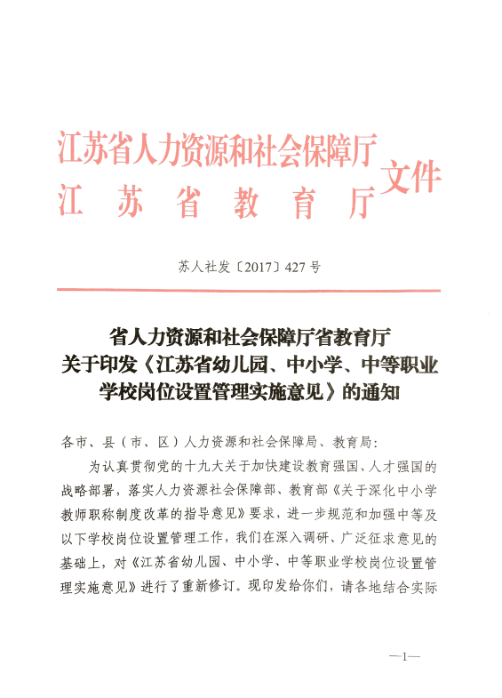

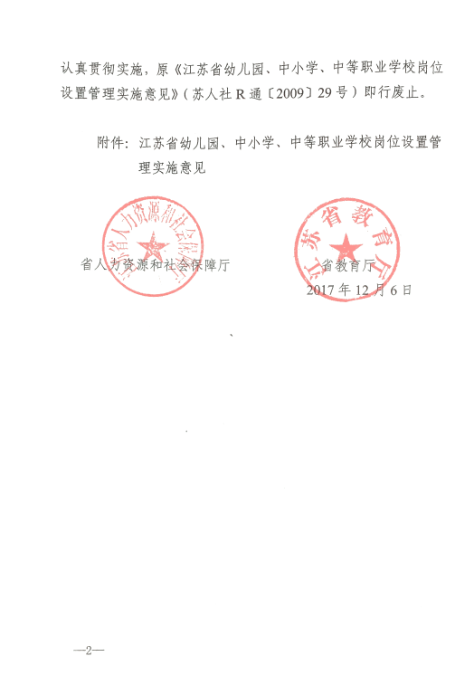

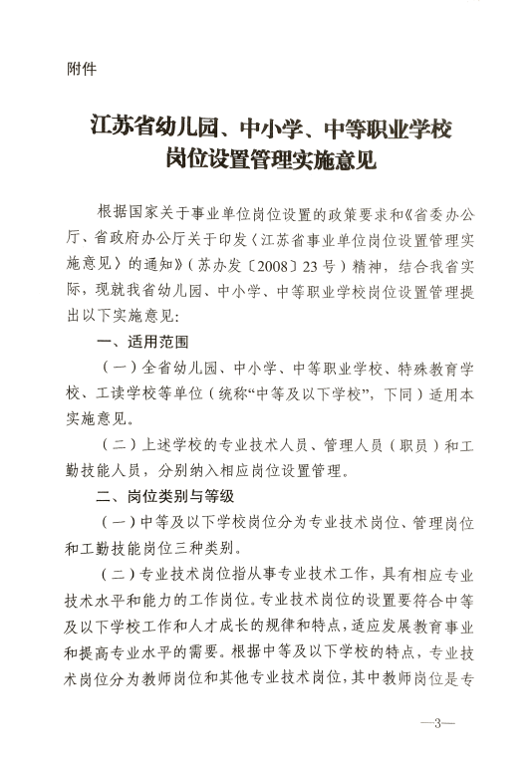

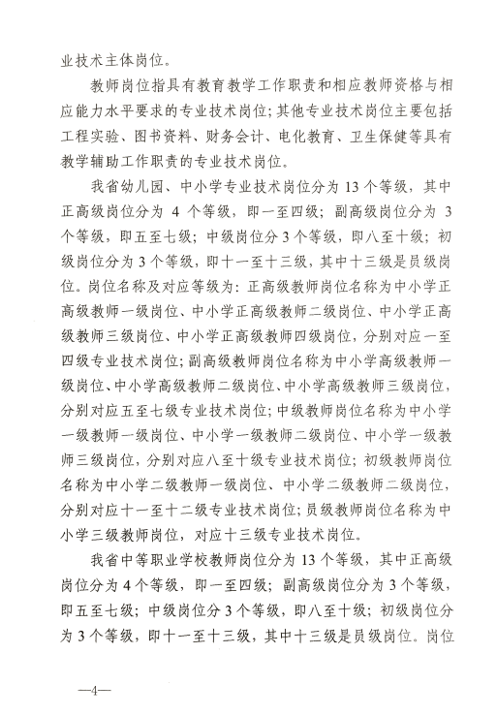

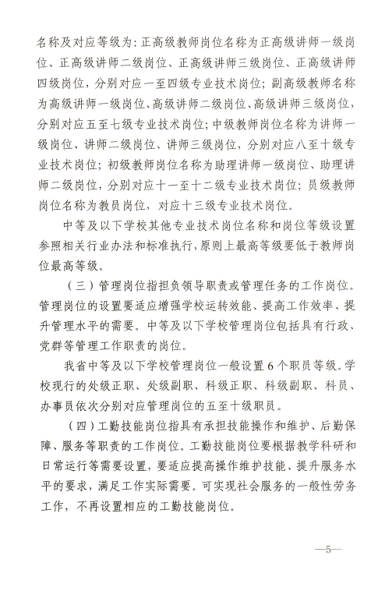

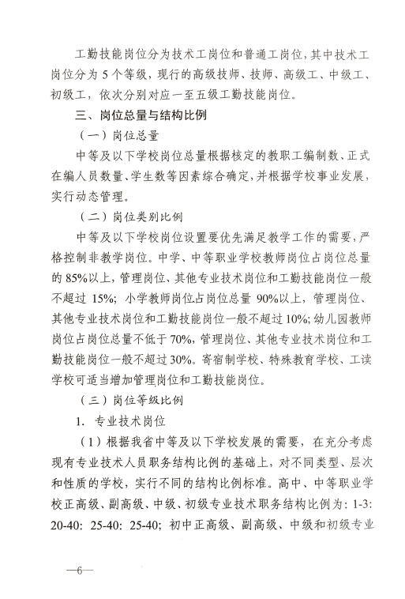

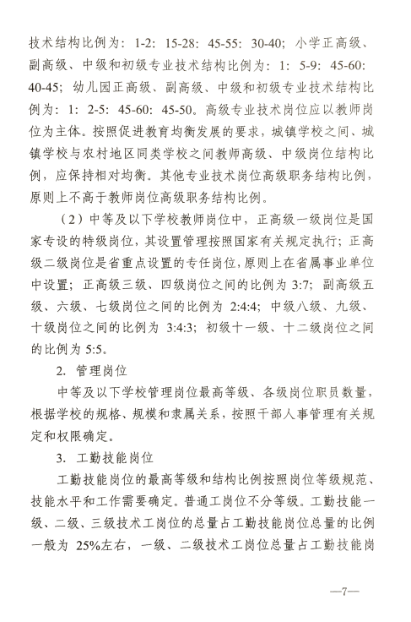

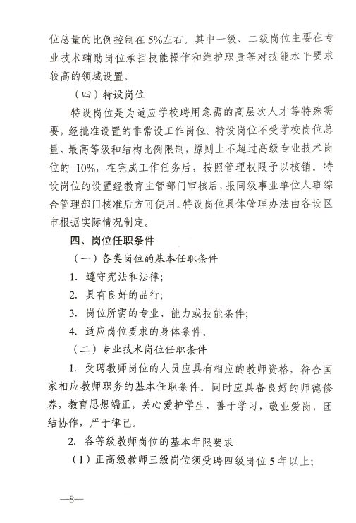

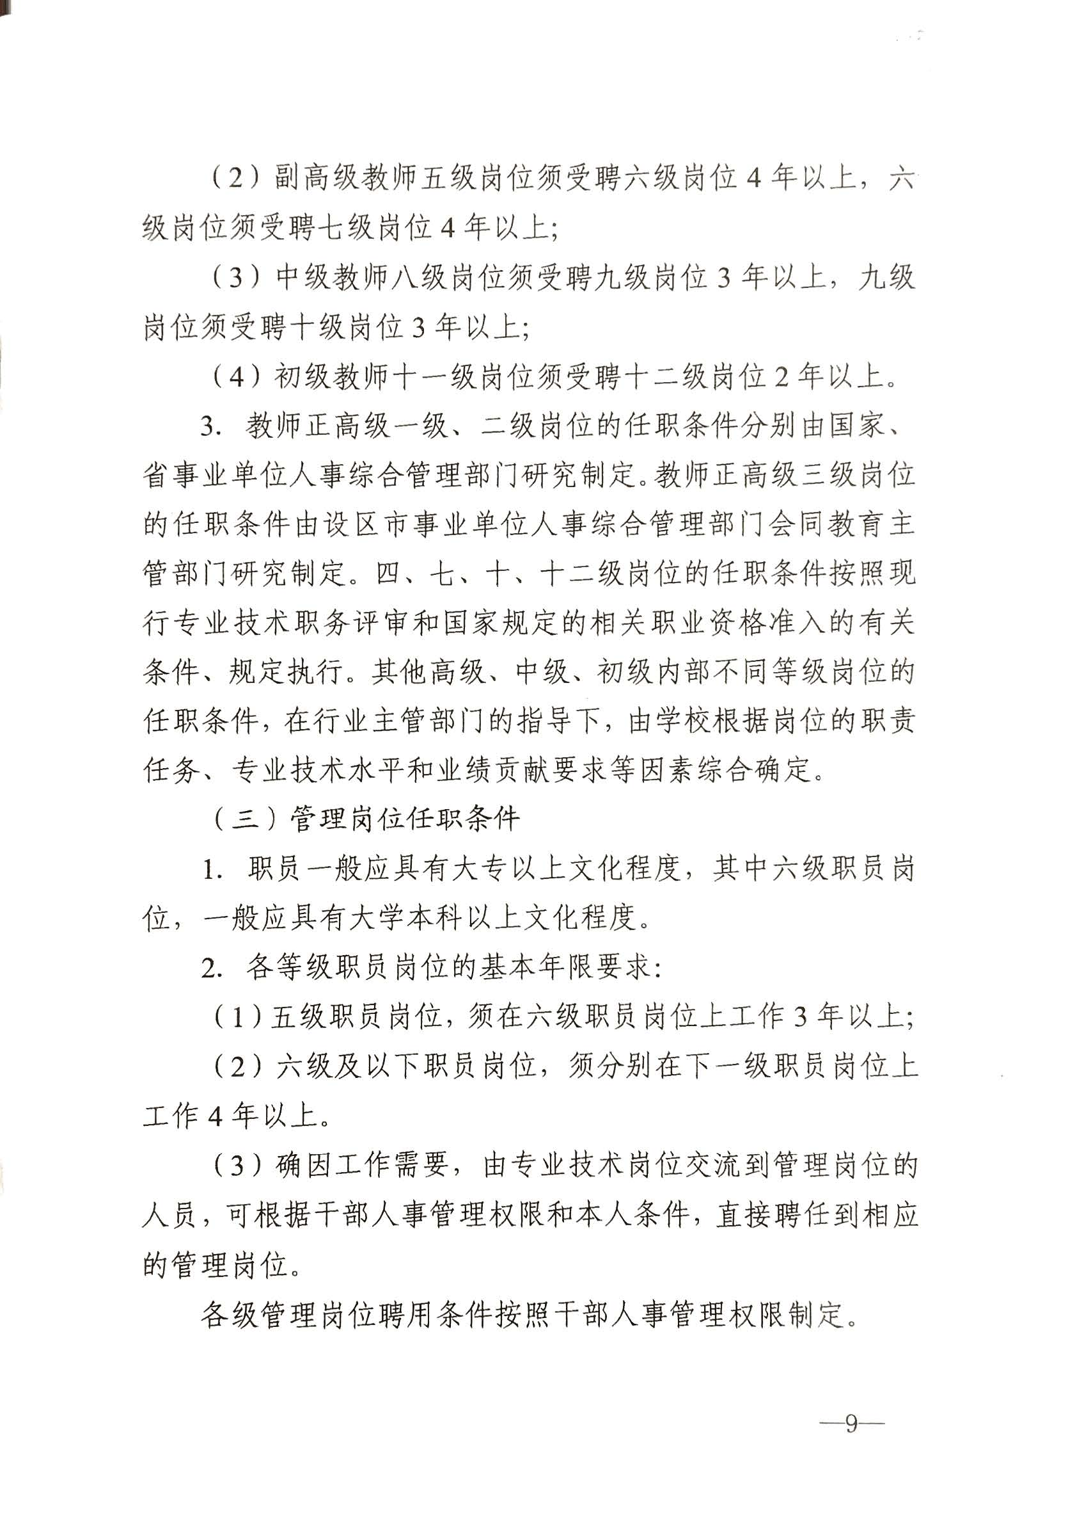

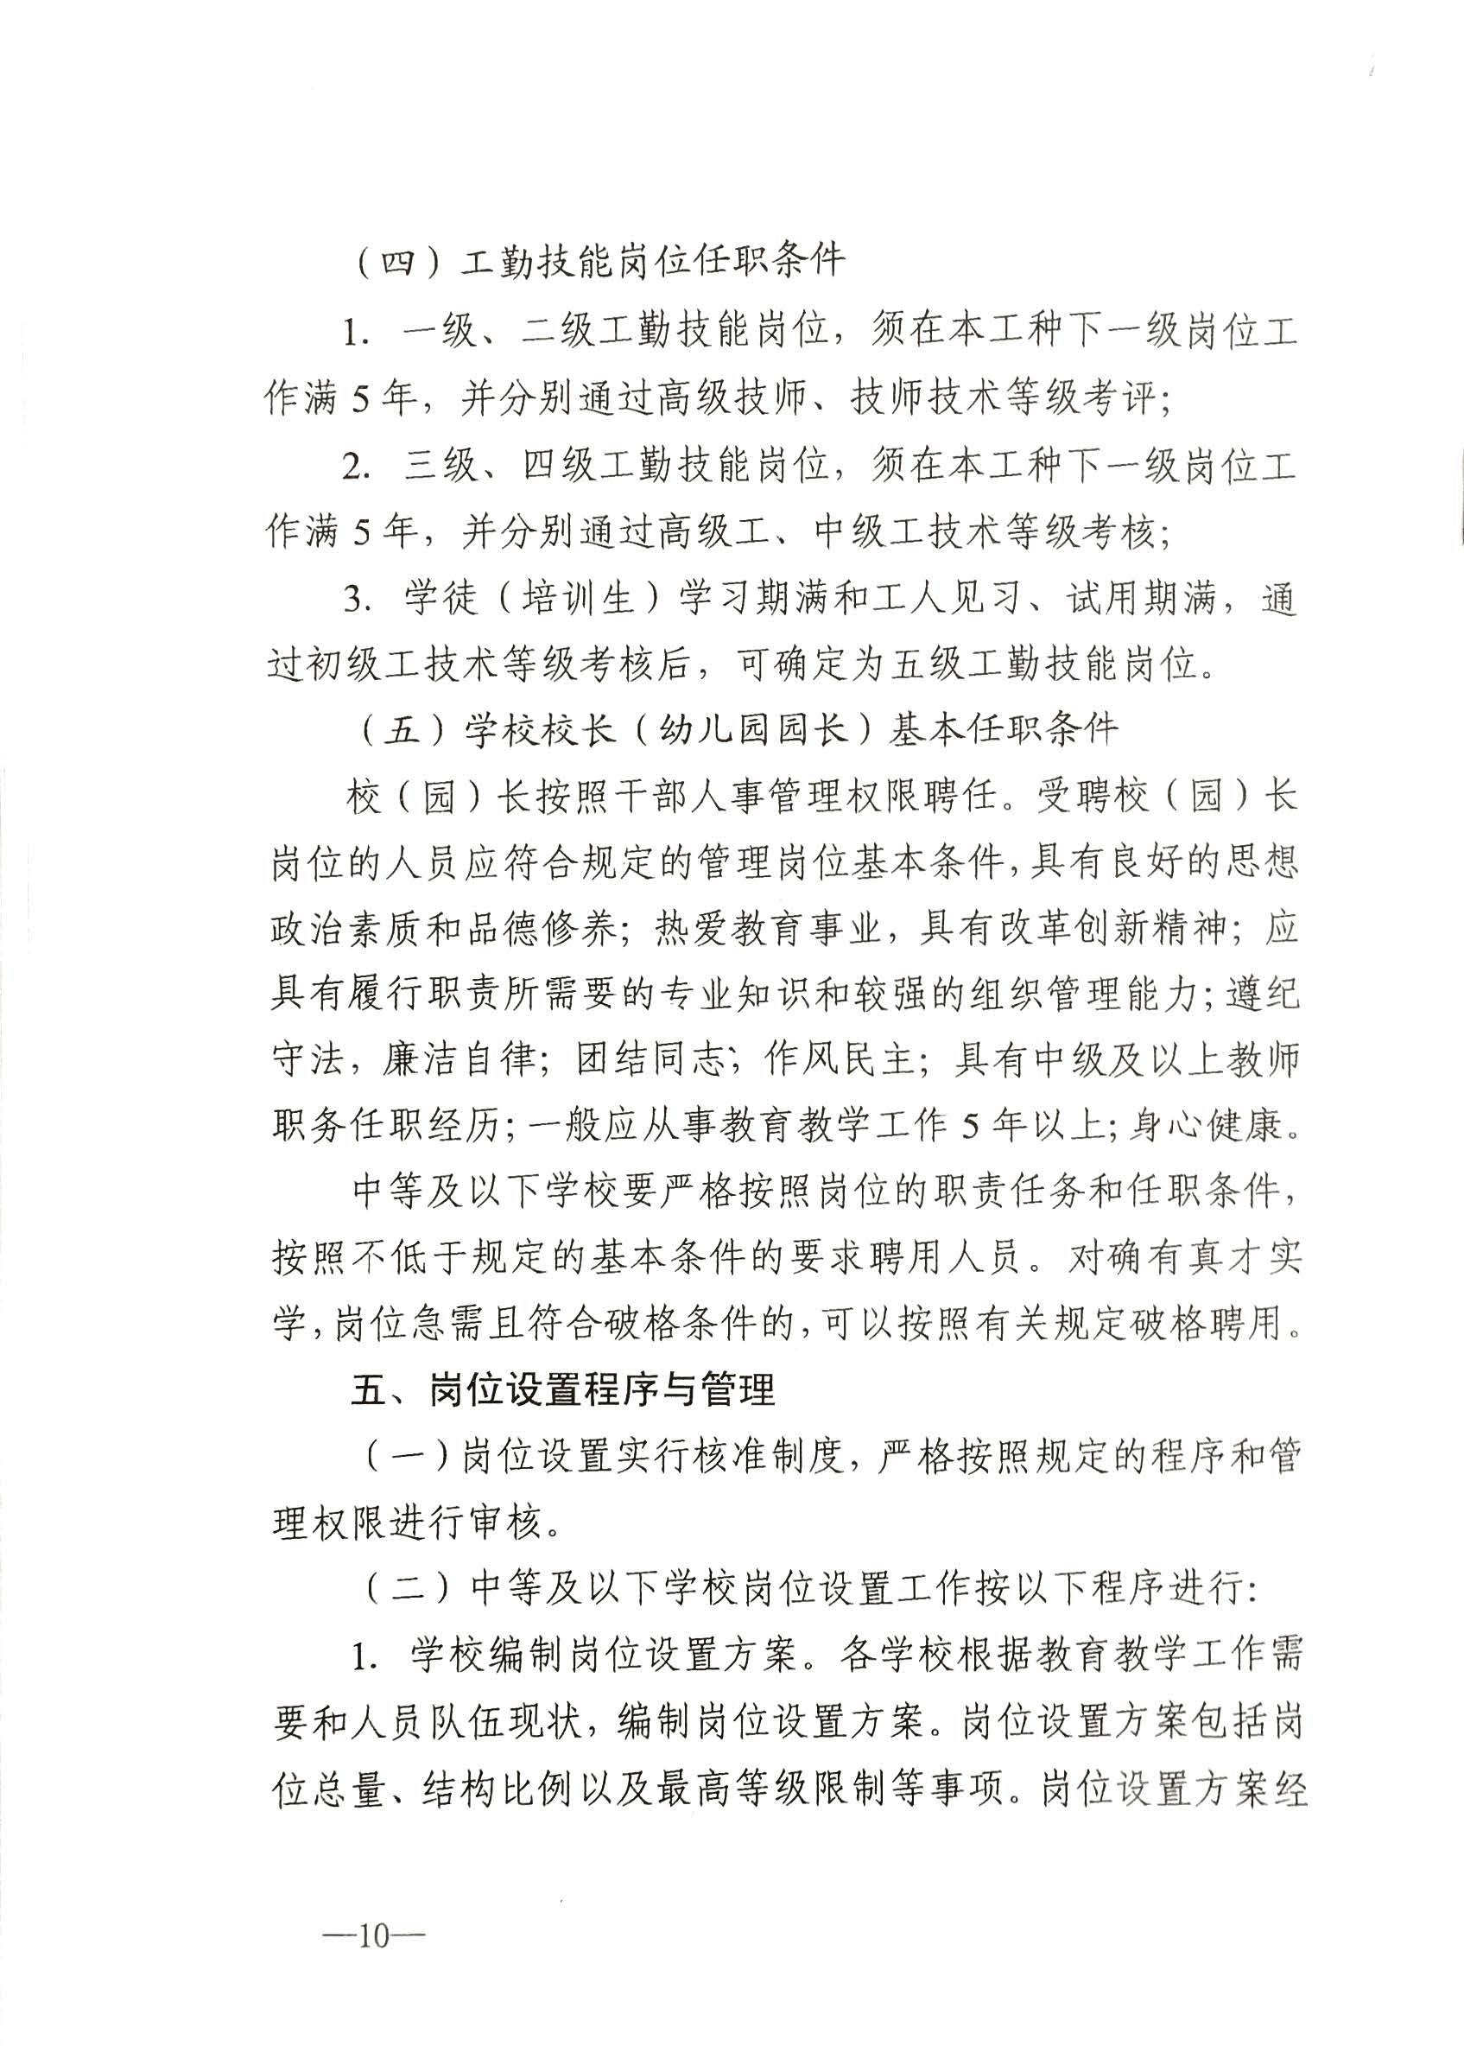

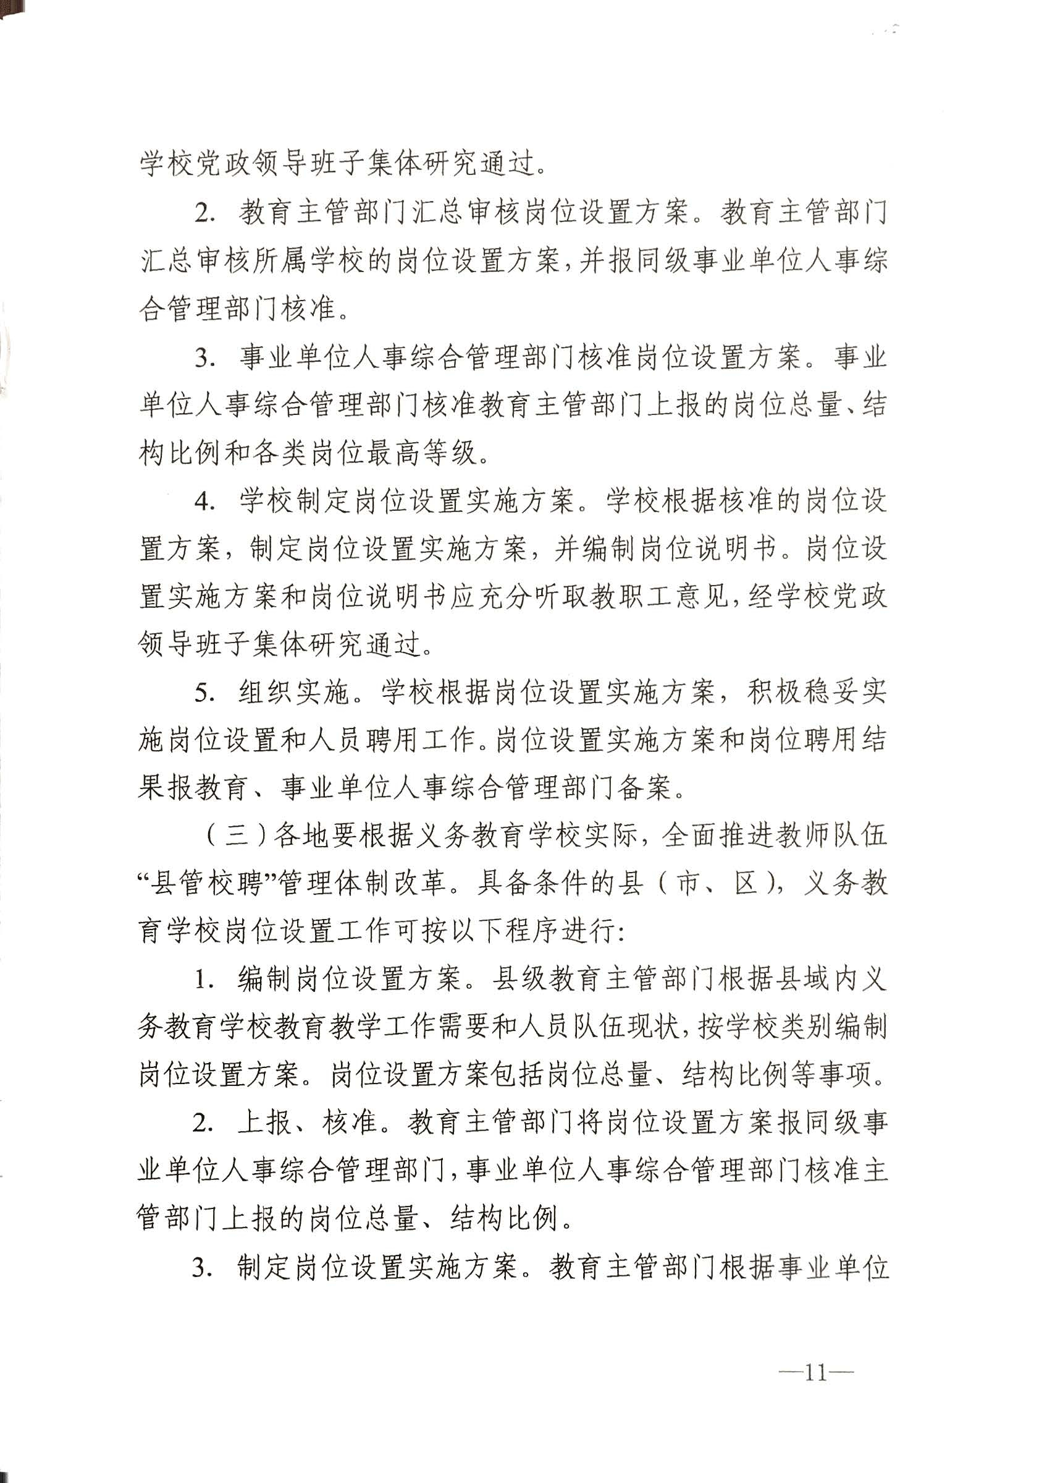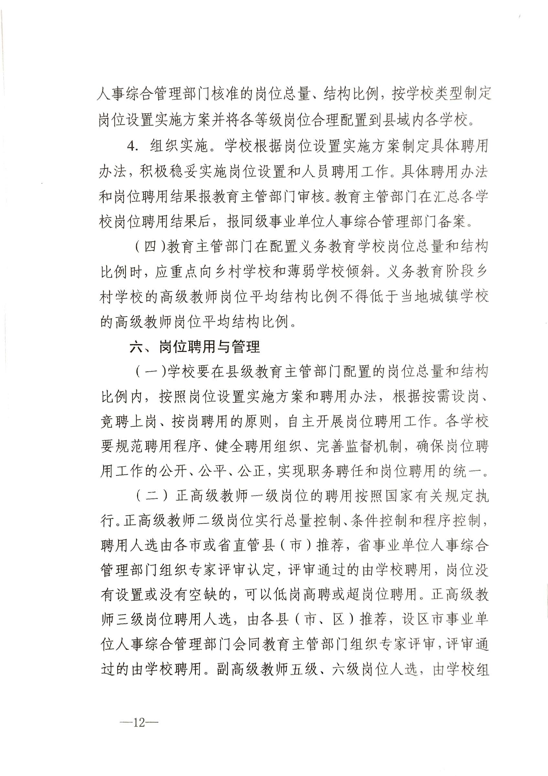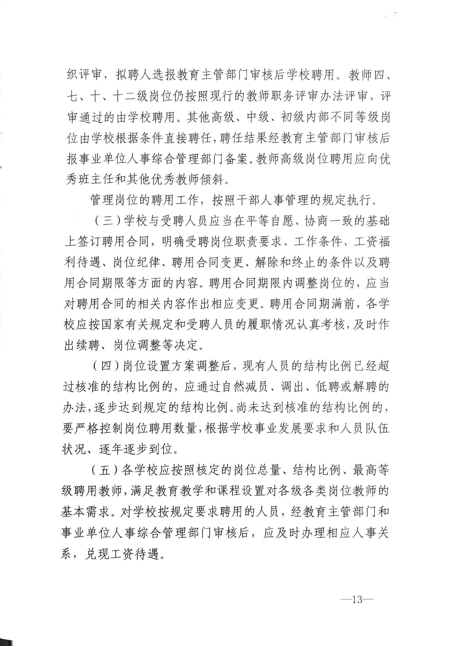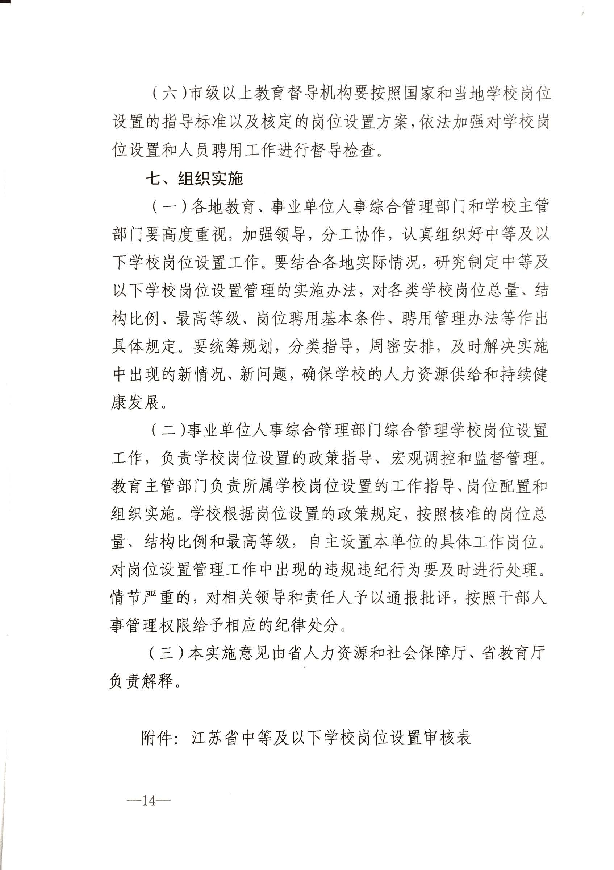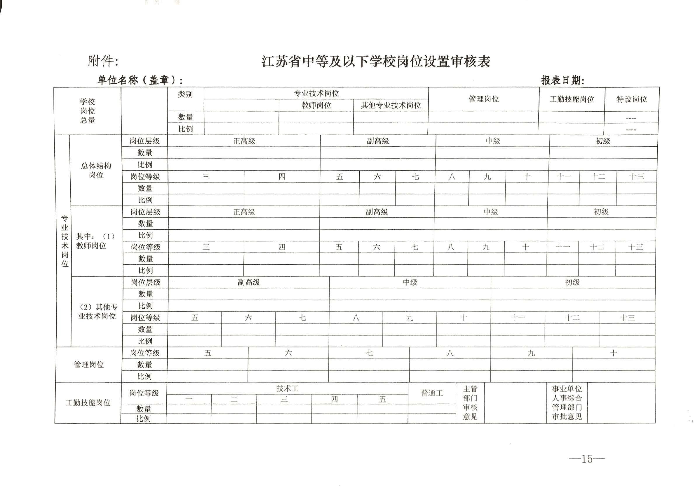

附件4
苏办发〔2010〕4号
市委办公室 市政府办公室
关于印发《苏州市事业单位岗位设置管理
实施意见》的通知

各市、区委和人民政府，苏州工业园区、苏州高新区、太仓港口工委和管委会；市委各部委办局，市各委办局，市各人民团体，各大专院校和直属单位：
为建立健全事业单位岗位设置管理制度，实现事业单位人事管理的科学化、规范化和制度化，经市委、市政府同意，现将《苏州市事业单位岗位设置管理实施意见》印发给你们，请结合实际，认真组织实施。
中共苏州市委办公室
苏州市人民政府办公室
2010年1月15日

苏州市事业单位岗位设置管理实施意见
为建立健全事业单位岗位设置管理制度，实现事业单位人事管理的科学化、规范化和制度化，根据中共江苏省委办公厅、省政府办公厅《关于印发〈江苏省事业单位岗位设置管理实施意见〉的通知》（苏办发〔2008〕23号）的规定，结合我市实际，制定本实施意见。
一、实施范围
（一）为社会公益目的，由我市各级国家机关举办或其他组织利用国有资产举办，列入事业编制管理范围的事业单位（包括经费来源主要由财政拨款、部分由财政支持以及经费自理的事业单位），都要进行岗位设置，建立和完善岗位管理制度。
（二）事业单位在册的正式工作人员，包括管理人员（职员）、专业技术人员和工勤技能人员，都要纳入岗位设置管理。
（三）岗位设置管理中涉及事业单位领导人员的，按照干部管理权限的有关规定执行。
（四）全市使用事业编制的各类学会、协会、基金会等社会团体，参照本实施意见执行。
（五）经批准参照《中华人民共和国公务员法》进行管理的事业单位、社会团体，各类企业所属的事业单位和事业单位所属独立核算的企业，以及由事业单位转制为企业的单位，不适用本实施意见。
二、岗位设置原则
事业单位应当在定功能、定规格、定编制的基础上，按以下原则进行岗位设置。
（一）规范设岗。事业单位应当在编制员额范围内，根据国家和省、市规定的岗位设置权限、程序和经核准的结构比例、最高岗位等级设置岗位。
（二）科学合理。事业单位应当按照单位功能、职责任务和工作需要，科学确定本单位所需岗位的名称、类别、职责、任职条件、任务和岗位等级。
（三）精简效能。事业单位应当结合单位的社会功能定位和公益目标任务，立足优化人员结构、提高服务效能、提升竞争能力、降低运行成本等综合因素设置岗位。
（四）动态管理。事业单位应当根据社会事业发展、单位功能调整的实际情况，按照规定的程序和权限，适时对岗位设置方案和岗位说明书进行动态调整，确保岗位设置适应社会公共服务需要。
三、岗位类别设置
事业单位岗位分为管理岗位、专业技术岗位和工勤技能岗位三种类别。
事业单位应根据其社会功能、职责任务、工作性质和人员结构特点等因素，综合确定其管理岗位、专业技术岗位和工勤技能岗位三类岗位的结构比例，并确定相应的主体岗位。
（一）主要以专业技术提供社会公益服务的事业单位，应保证专业技术岗位占主体，其比例一般不低于单位岗位总量的70%。
（二）主要承担社会事务管理职责的事业单位，应保证管理岗位占主体，其比例一般不低于单位岗位总量的55%。
（三）主要承担技能操作和维护服务等职责的事业单位，应保证工勤技能岗位占主体，其比例一般不低于单位岗位总量的55%。
（四）事业单位设置主体岗位之外的其他两类岗位，应保持相对合理的结构比例。
事业单位类别及其主体岗位和岗位结构比例的确定，由事业单位主管部门提出意见，按职能分工，报同级组织、人力资源和社会保障部门核准。
（五）行业岗位设置管理指导意见有具体规定的，按照行业岗位设置管理指导意见执行。
（六）鼓励事业单位后勤服务社会化，逐步扩大社会化服务的覆盖面。已经实现社会化服务的一般性劳务工作，不再设置相应的工勤技能岗位。
（七）根据事业发展和工作需要，经核准，事业单位可设置特设岗位，主要用于聘用急需的高层次人才等特殊需要。
四、岗位等级设置
（一）管理岗位等级设置
1．管理岗位指担负领导职责或管理任务，从事社会公共事务或单位内部机构和人员组织、管理、协调、调度等事务的工作岗位。
2．管理岗位分为单位领导岗位、内设机构领导岗位和普通管理岗位。单位领导岗位和内设机构领导岗位，根据编制部门或上级机关确定的单位领导职数和内设机构领导职数，按干部人事管理权限和本实施意见设置。普通管理岗位，根据干部人事管理权限确定。
事业单位中的党群组织，除国家和省、市有具体政策规定外，原则上不单独设置管理岗位，其工作人员在本单位已聘人员中，依照各自章程或法律规定产生。
3．管理岗位分为一至十个等级，我市事业单位管理岗位原则上设四至十级，依次分别对应现行的厅级副职、处级正职、处级副职、科级正职、科级副职、科员、办事员。
4．管理岗位的数量、最高等级和结构比例，根据单位的规格、规模和隶属关系，按照干部管理权限设置。
相当于厅级管理的事业单位设置领导岗位的层级原则上不超过3个；相当于处级管理的事业单位设置领导岗位的管理层级原则上不超过2个；相当于科级及科级以下管理的事业单位设置领导岗位的管理层级原则上不得超过2个。规模小、人数少的事业单位，一般只设1个领导岗位层级。
（二）专业技术岗位等级设置
1．专业技术岗位指从事专业技术工作，具有相应专业知识技术水平和能力要求的工作岗位。
2．专业技术岗位分为十三个等级，包括高级岗位、中级岗位和初级岗位。高级岗位分为七个等级，其中正高级岗位一至四级，副高级岗位五至七级；中级岗位设三个等级，即八至十级；初级岗位设三个等级，即十一至十三级，其中十三级是员级岗位。
专业技术一级、二级岗位分别是国家和省专设的岗位，我市事业单位中确需设置一、二级岗位的，须按规定程序报批。
高级专业技术职务不区分正副高的，暂按现行专业技术职务有关规定执行。
3．全市专业技术高级、中级、初级岗位之间的结构比例，原则上按1︰3︰6控制。首次开展事业单位岗位设置和岗位聘用工作时，专业技术高级、中级、初级岗位之间的结构比例按1.2︰3.8︰5控制。
各行业专业技术岗位的数量、最高等级和结构比例，按照国家、省有关规定，根据单位的功能、规格、专业技术水平等因素综合确定，实行分类控制。
4．正高级、副高级、中级、初级专业技术岗位内部不同等级岗位之间的结构比例控制标准分别为：二级、三级、四级岗位之间的比例为1︰3︰6，五级、六级、七级岗位之间的比例为2︰4︰4，八级、九级、十级岗位之间的比例为3︰4︰3，十一级、十二级岗位之间的比例为5︰5。
（三）工勤技能岗位等级设置
1．工勤技能岗位指承担技能操作维护、后勤保障、服务等职责的工作岗位。分为技术工岗位和普通工岗位。
2．工勤技能技术工岗位分为高级技师、技师、高级工、中级工、初级工，依次分别对应一至五级。普通工岗位不分等级。
3．工勤技能岗位数量、结构比例和最高岗位等级设置，按照岗位等级规范、技能水平和工作需要确定。
技术工一级、二级、三级岗位的总量占工勤技能岗位总量的比例原则上不超过25%，其中一级、二级岗位的总量占工勤技能岗位总量的比例原则上不超过5%。
4．对规模小、人员少，独立进行岗位设置管理确有困难的基层事业单位，可由事业单位的主管部门在核准的岗位总量、结构比例和最高岗位等级内调控确定。
（四）特设岗位设置
1．特设岗位是事业单位因事业发展急需，经特别程序批准，为引进高层次人才等特殊需要而专门设置的非常设岗位。
2．特设岗位的设置，由用人单位申报，经主管部门审核后，按照人事隶属关系，报市组织、人力资源和社会保障部门核准。
3．特设岗位在事业单位岗位总量限额内，可以适当突破最高等级和结构比例限制，在完成工作任务后，按照管理权限由原核准部门予以核销。
五、岗位基本条件
（一）各类岗位任职的基本条件
事业单位各类、各等级岗位任职的基本条件，主要根据岗位的职责任务和任职条件确定。其基本任职条件：
1．遵守宪法和法律；
2．具有良好的品行和职业道德；
3．岗位所需的专业、能力或技能条件；
4．适应岗位要求的身体条件；
5．岗位所需的其他条件。
（二）管理岗位的基本条件
一般应具有大专以上文化程度，其中六级以上管理岗位，一般应具有大学本科以上文化程度。
各等级管理岗位基本任职条件：
（1）四级、六级、七级、八级职员岗位，须分别在五级、七级、八级、九级职员岗位上工作3年以上；
（2）五级职员岗位，须在六级职员岗位上工作2年以上。
（三）专业技术岗位任职的基本条件
1．专业技术岗位的基本条件按照行业指导意见的要求和现行专业技术职务评聘有关规定执行。
2．专业技术高级、中级、初级岗位内部不同等级岗位的任职条件，由主管部门和事业单位，根据岗位的职责任务、专业技术水平要求等因素综合确定。
3．实行职业资格准入控制的专业技术岗位，应包括准入控制的要求。
（四）各等级工勤技能岗位任职的基本条件
1．技术工一级、二级岗位，须在本工种下一级岗位工作满5年，持有经确认的相应的专业技能职业水平评价证书或岗位资格证书（含高级技师、技师职业资格证书）。
2．技术工三级、四级岗位，须在本工种下一级岗位工作满5年，持有经确认的相应的专业技能职业水平评价证书或岗位资格证书（含高级工、中级工技术等级考核证书）。
3．学徒（培训生）学习期满和工人见习、试用期满，持有经确认的相应的专业技能职业水平评价证书或岗位资格证书（含初级工技术等级考核证书），可确定为技术工五级岗位。
六、岗位设置程序及审核权限
（一）事业单位岗位设置程序
1．编制岗位设置方案。根据国家和省、市制定的岗位总量、结构比例和最高等级控制标准，按照行业特点和单位事业发展的实际需要，在对单位的职责、工作目标任务进行分解的基础上，编制各类、各级岗位的数量和岗位等级设置方案，确定不同岗位的名称、类别、等级和不同岗位之间及其内部不同等级之间的结构比例。
2．岗位设置方案核准。事业单位岗位设置方案报主管部门审核后，填写《事业单位岗位设置审核表》，按照人事隶属关系报市组织、人力资源和社会保障部门核准。
3．编制岗位说明书。明确拟定岗位的工作性质、职责权限、工作目标和任务、岗位等级、任职条件和绩效考核标准等主要内容，作为人员聘用和管理的主要依据。
4．制定实施办法并组织实施。事业单位依据人员聘用制度规定，根据经核准的岗位设置实施方案，制定岗位设置实施办法并组织实施。
（二）事业单位岗位设置审核权限
1．市直属事业单位的岗位设置方案及其变更，按照人事隶属关系报市组织、人力资源和社会保障部门核准。
2．市属各部门所属事业单位的岗位设置方案及其变更，经主管部门审核后，按照人事隶属关系报市组织、人力资源和社会保障部门核准。
3．市（县）、区直属事业单位的岗位设置方案及其变更，按照人事隶属关系报同级组织、人力资源和社会保障部门审核后，报市组织、人力资源和社会保障部门核准。
4．市（县）、区各部门所属事业单位的岗位设置方案及其变更，经主管部门及市（区）组织、人力资源和社会保障部门审核汇总后，按照人事隶属关系报市组织、人力资源和社会保障部门核准。
（三）事业单位岗位设置方案变更
出现下列情形之一，事业单位岗位设置方案需要进行调整的，应按照本实施意见规定的权限和程序办理变更手续：
1．事业单位出现分立、合并，须对本单位的岗位进行重新设置的；
2．根据机构编制部门的正式文件，增减机构编制的；
3．按照业务发展和实际情况，为完成工作任务确需变更岗位设置的。
七、岗位聘用
1．事业单位应按照本实施意见和经核准的岗位设置方案，确定具体工作岗位，明确岗位等级，聘用工作人员，签订（或变更）聘用合同。新补充聘用工作人员，应在岗位有空缺的条件下，按照公开招聘、竞聘上岗的有关规定择优聘用。
2．事业单位人员原则上不得同时在两类岗位上任职；因行业特点确需兼任的，须在所兼岗位结构比例限额之内，按照人事隶属关系报市组织人事部门批准。
3．对于本市已明确不再评审专业技术（职务任职）资格、直接进行专业技术职务聘任的专业技术岗位，事业单位可按专业技术职务聘任的规定直接聘用。
4．对于确有真才实学、成绩显著、贡献突出、岗位急需的人才，按干部人事管理权限，经批准后可按有关规定破格聘用。
5．在管理岗位、专业技术岗位和工勤技能岗位之间流动，应具备任职岗位规定的基本条件。其中，对于由专业技术岗位或工勤技能岗位流动到管理岗位的，应按照干部人事管理权限履行审批程序。
6．对专业知识有特殊要求且周期比较短的专项科研项目或管理项目，可用项目聘用代替岗位聘用。
7．对海外引进的高层次人才、经省人力资源和社会保障厅批准实行“以聘代评”的单位中，直接进行专业技术职务聘任的专业技术人员和聘用到专业技术二、三、五、六、八、九、十一级岗位的，应当经聘用委员会对其能力和水平进行评价认定。未设立聘用委员会的，由所在地相应的专业技术资格评审委员会对其能力和水平进行评价认定。
8．全市各级组织、人力资源和社会保障部门和事业单位主管部门对事业单位完成岗位设置、组织岗位聘用、签订聘用合同的情况进行认定。对符合政策规定、完成规范岗位设置和岗位聘用的，根据《事业单位工作人员收入分配制度改革实施意见》（国人部发〔2006〕59号）和《江苏省事业单位收入分配制度改革实施意见》（苏人通〔2006〕322号）的规定，兑现聘用人员的岗位工资待遇。
八、组织实施与监督管理
1．各级党委组织部门、政府人力资源和社会保障部门是事业单位岗位设置管理的综合管理部门，要切实加强对岗位设置管理的政策指导、宏观调控和监督管理。各行业主管部门要充分发挥职能作用，严格按照核准的各类岗位结构比例标准，共同做好岗位设置管理的组织实施工作。
2．事业单位进行岗位设置和岗位聘用，要严格按照核准的岗位总量、最高等级和结构比例进行。现有人员的结构比例已经超过规定的结构比例的，应通过自然减员、调出、低聘或解聘的办法，逐步达到规定的结构比例。
3．对于不按本实施意见进行岗位设置管理的事业单位，各级组织、人力资源和社会保障部门和有关部门不予确认岗位等级、不予兑现工资、不予核拨经费。违反本实施意见造成不良后果的，由事业单位上级主管部门按照干部人事管理权限，对相关领导和责任人，根据情节轻重，给予批评教育或纪律处分。
4．各市（县）、区，各有关部门要根据本意见，结合实际制定本地区、本部门事业单位岗位设置管理具体实施办法，按照人事隶属关系，报市组织、市人力资源和社会保障部门核准后组织实施。建立全市事业单位岗位设置管理信息数据库，运用计算机信息化技术，对事业单位岗位设置和人员聘用情况进行动态管理，提高事业单位岗位管理的信息化、规范化水平。
5．本实施意见自发文之日起执行，由市委组织部、市人力资源和社会保障局负责解释。

主题词：事业单位 岗位设置 意见 通知
中共苏州市委办公室 2010年1月15日印发
（共印320份）

